Pressinbjudan |  | 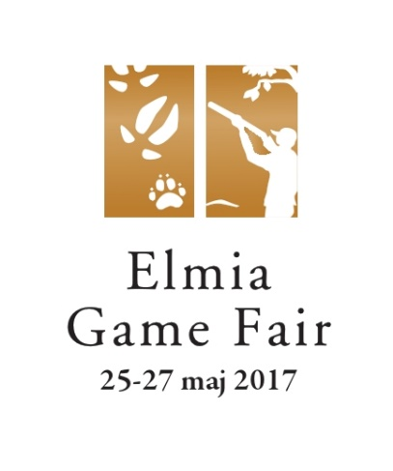
Elmia AB
2017-05-12

Pressinbjudan: Välkommen till jaktbranschens viktigaste träffpunkt!

Elmia Game Fair slår traditionsenligt upp sina portar för hela Kristi Himmelsfärds-helgen, 25 – 27 maj. Välkommen till pressträff på Sveriges största jaktmässa – ett event laddat med nyheter och spännande aktiviteter för alla som har jakt som sitt stora intresse!

För många av mässans besökare är jakten inte bara en hobby utan en livsstil och årets mässa belyser det faktum att Sverige är ett fantastiskt jaktland.

Vi har generellt starka jaktbara viltstammar som skapar stora värden för såväl enskilda som för samhället. Många viltarter, generösa jakttider och ofta individrika viltstammar ger talrika jakttillfällen och vårt land erbjuder ett stort antal naturmiljöer där viltet varierar.

Som alltid samlar Elmia Game Fair hela jaktbranschen – grossister, importörer, återförsäljare och jaktens olika medlems- och intresseorganisationer. Mässan är en fest för alla sinnen med intressanta branschnyheter, innovationer och produkter från ledande varumärken, samt möjlighet att testa på skytte i olika former.

På pressträffen torsdagen den 25 maj kl. 11.30 berättar riksjaktvårdskonsulent Daniel Ligné från Svenska Jägareförbundet mer om Sveriges unika jaktmöjligheter under rubriken ”Sverige är fantastiskt”. Tillfälle att ställa frågor erbjuds.

Efter pressträffen bjuds på gemensam lunch tillsammans med generalsekreterare Bo Sköld och riksjaktvårdskonsulent Daniel Ligné från Svenska Jägareförbundet. Då ges även möjlighet för enskilda intervjuer med förbundet.

Välkommen till Elmia i Jönköping!

Pressaktiviteter torsdag 25 maj

Kl. 11.30 – Pressträff, Scen 2, Hall B
Ca kl. 12.00 – Presslunch med Svenska Jägareförbundet (direkt efter pressträffen)

Ackreditering

Ackreditering till mässan och pressträffen görs i förväg på www.elmia.se/gamefair/For-press/Pressackreditering.

Ackrediteringsbricka ska hämtas ut i presscentret, Lobby Syd.

Mer information

Mässansvarig: Klas Brandt, 036-15 21 09, klas.brandt@elmia.se
Presservice: Elina Lejon, 036-15 21 21, elina.lejon@elmia.se

För fullständigt mässprogram, se hemsidan med program och aktiviteter under mässans alla dagar: elmia.se/gamefair.

